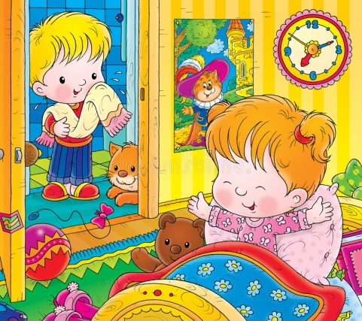
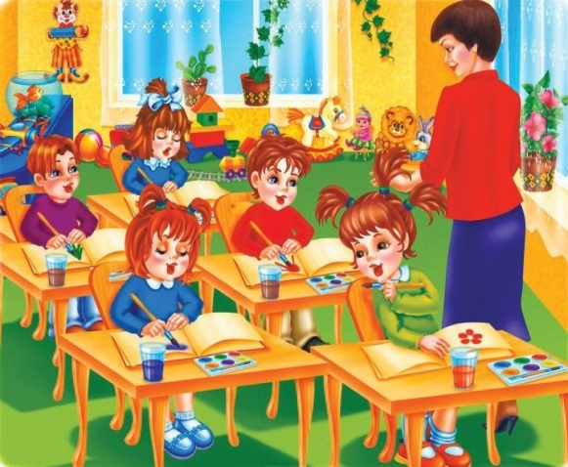
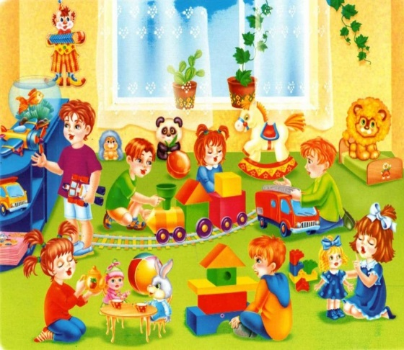
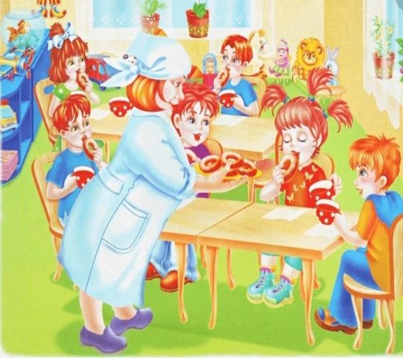
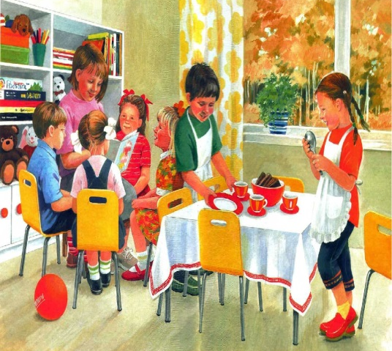
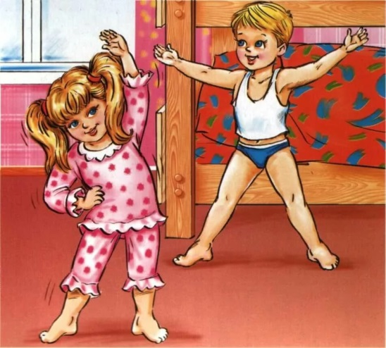
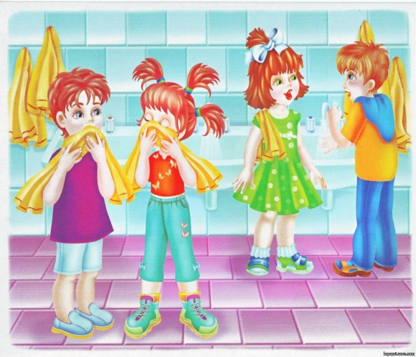
МАДОУ ДЕТСКИЙ САД №106 Г.АНГАРСКА

РАСПОРЯДОК ДНЯ
НА НЕДЕЛЮ

ПОДГОТОВИТЕЛЬНАЯ К ШКОЛЕ ГРУППА

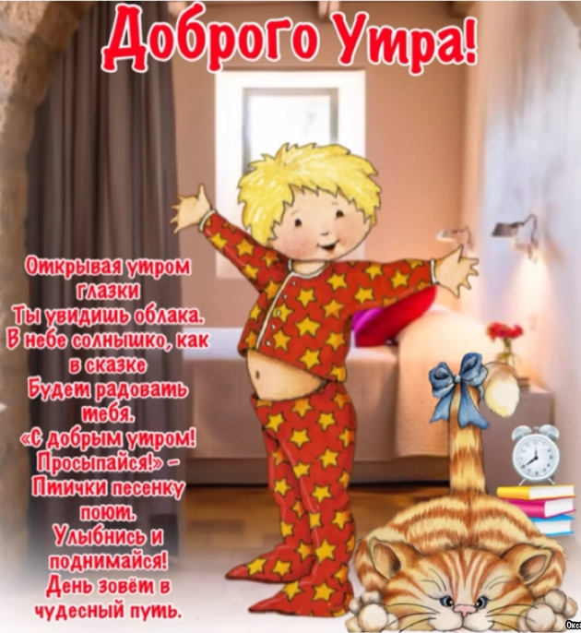
Подъём

Утром зазвонил будильник
Мне будильник ни к чему,
Потому, что без звоночка
Встать так рано я могу!

Подъём детей после сна проводится постепенно, даётся возможность 5-10 минут полежать, но не задерживаться в постели.

Это способствует поднятию, мышечного тонуса детей с помощью воздушных ванн и физических упражнений. Способствует быстрому и комфортному пробуждению детей после сна.

Начните утро с весёлой песенки

https://www.youtube.com/watch?v=fXKFPjahgOs

Утренняя гимнастика
Утренняя гимнастика

Цель: Способствовать сохранению и укреплению здоровья детей и пробуждению организма для нормальной жизнедеятельности.
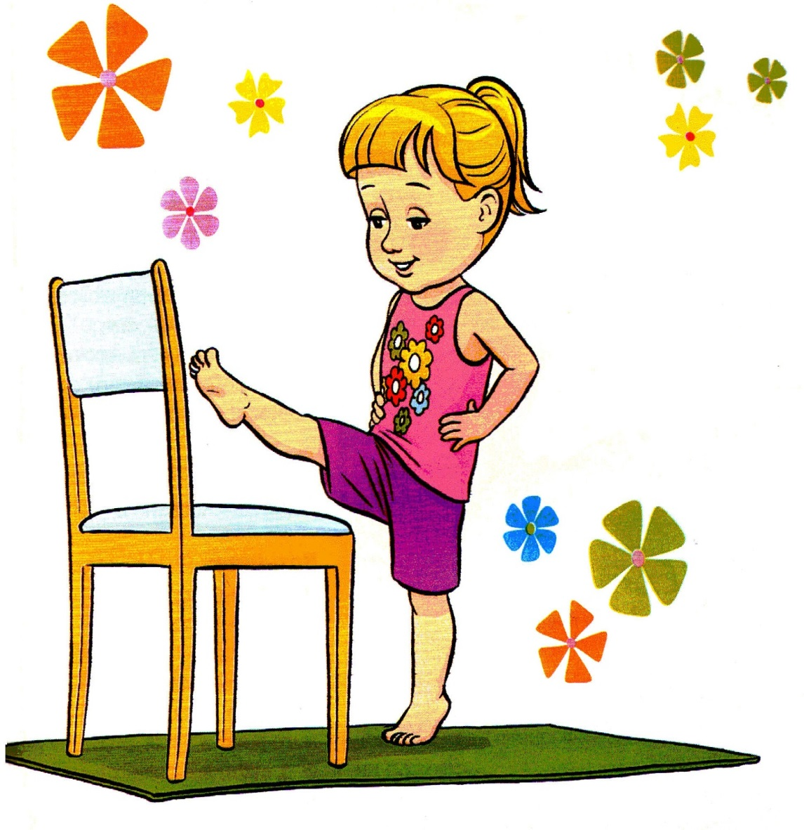
Воспитывать привечу к ежедневным физическим упражнениям. Приучает к определённой дисциплине и порядку.
Чтобы получить заряд бодрости на целый день,
выполните вмести с ребёнком утреннюю гимнастику,
пройдя по следующей ссылке.

https://www.youtube.com/watch?v=4Oxoa4mKlUA
https://www.youtube.com/watch?v=CW-FNmM4X0w

Завтрак

Цель: Формировать привычку к здоровому образу жизни;
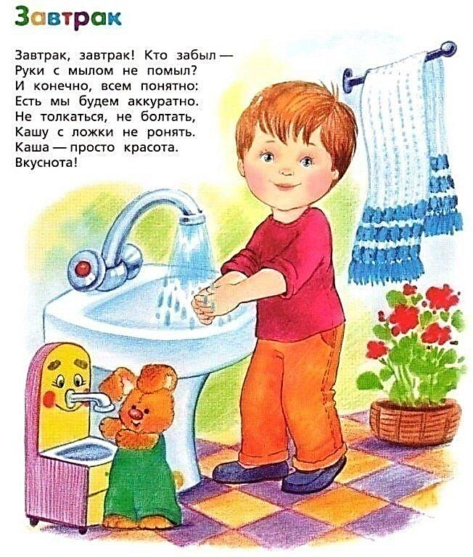
культуру поведения во время еды:
правильно пользоваться столовыми приборами;
умение аккуратно пользоваться салфеткой,
пережёвывать пищу с закрытым ртом,
не разговаривать во время еды;
воспитывать вежливость,
потребность в чистоте и аккуратности.
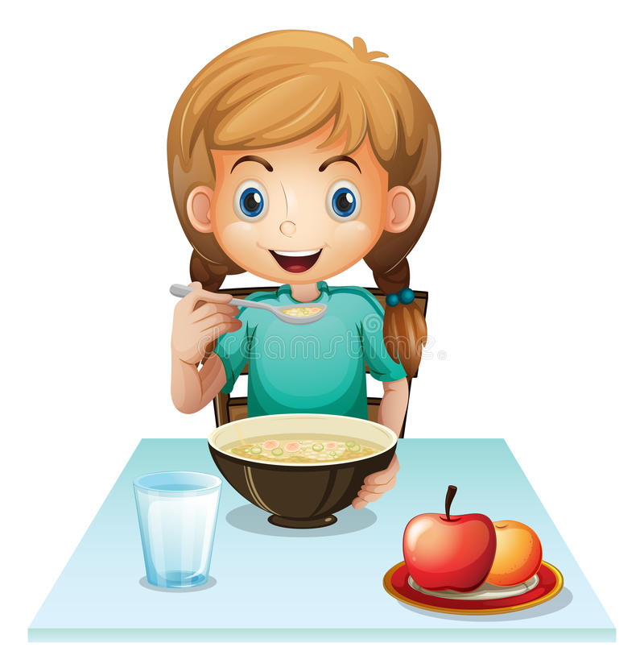

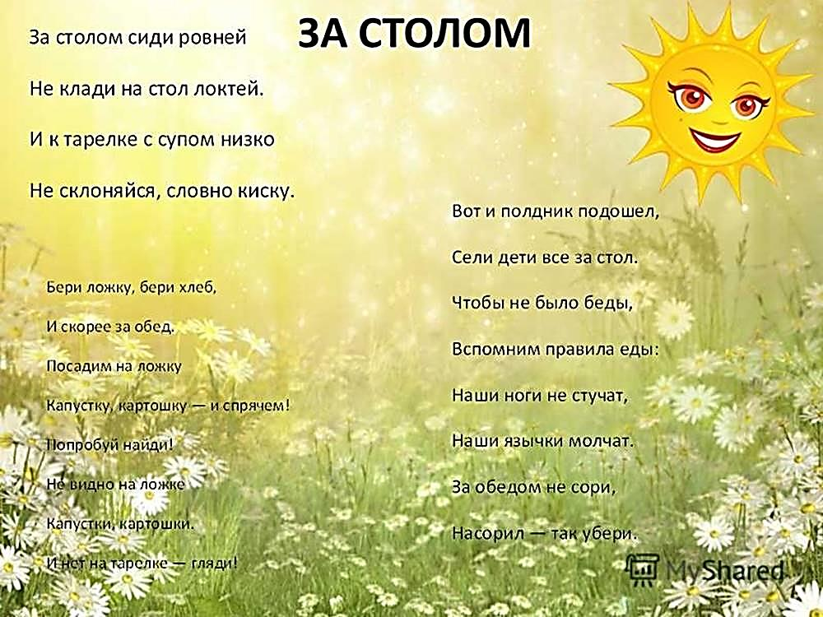

Приобщение к труду
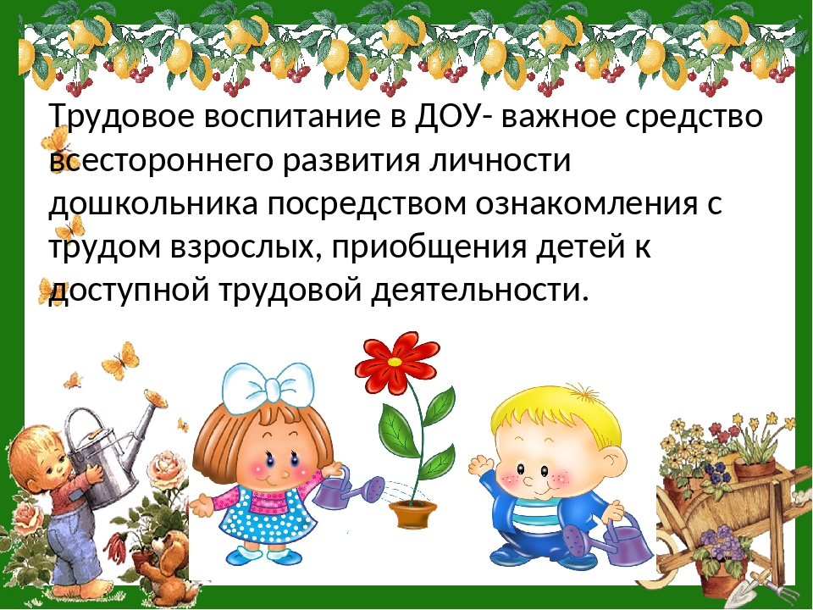

- «Дежурство по столовой»
Цель: учить детей самостоятельно и добросовестно выполнять обязанности дежурного. Тщательно мыть руки, надевать одежду дежурного, правильно сервировать стол. Убирать посуду после еды. Развивать трудовые умения и навыки, умение видеть не порядок в сервировке стола. Воспитывать желание трудиться во благо других.

- «Протираем от пыли полки для игр и игрушек»
Цель: продолжать учить детей протирать пыль с полок влажной тряпочкой. Развивать трудовые умения и навыки. Воспитывать эстетический вкус, желание трудиться для блага других.

- «Порядок в игрушках»
Цель: учить детей перед работой надевать рабочие фартуки; содержать игрушки в порядке: мыть, сушить, протирать и расставлять на место. Развивать трудолюбие, умение видеть не порядок; аккуратность при работе с водой. Воспитывать уважение к собственному труду и труду других людей.

- «Работа в книжном уголке» Цель: учить детей выбирать книги, нуждающиеся в ремонте, аккуратно подклеивать их (правильно пользоваться клеем, ножницами, салфетками). Воспитывать бережное отношение к книгам.

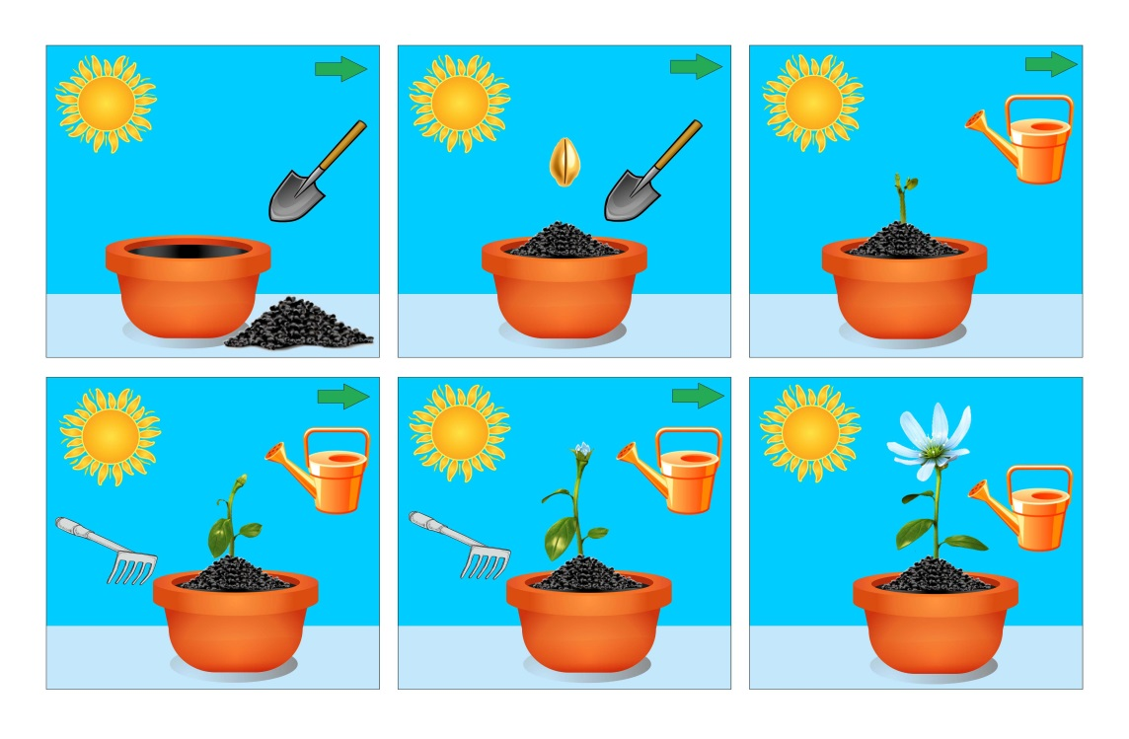
Алгоритм работы

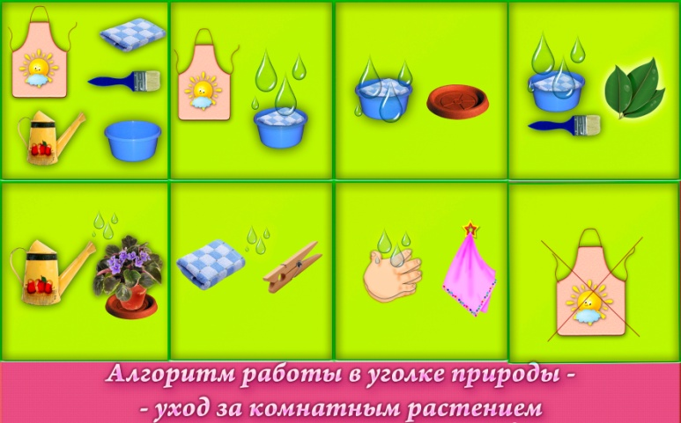

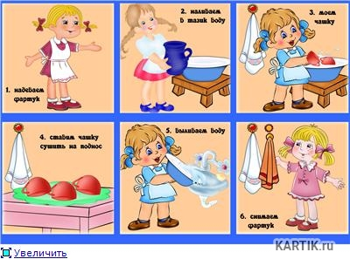

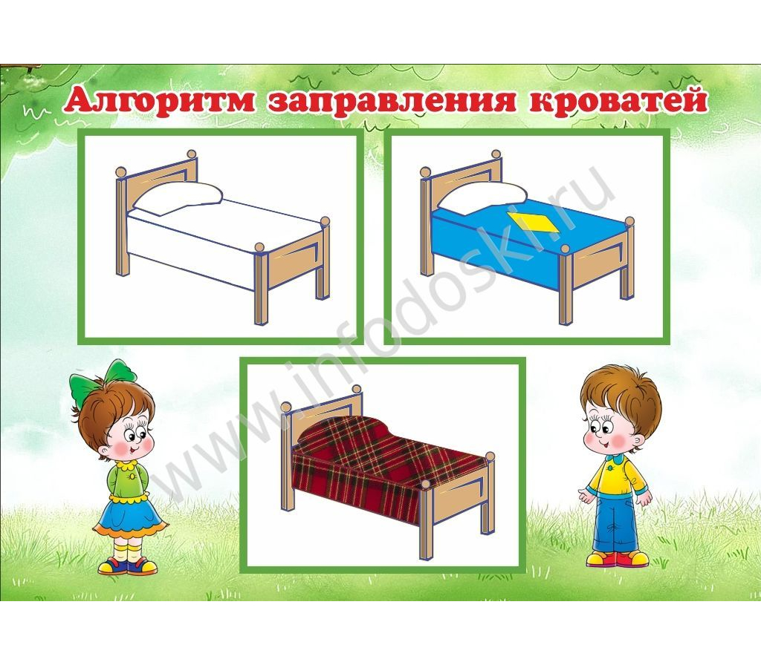

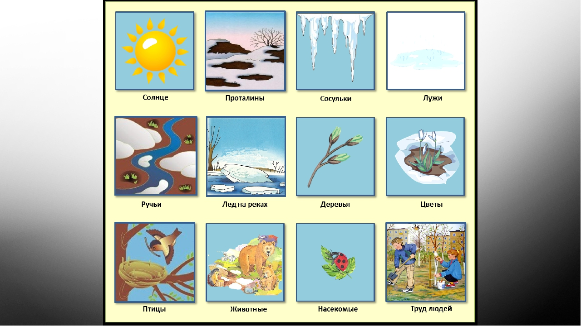
Составь описательный рассказ по плану

Обед

Цель: Формирование привычки к здоровому образу жизни;
культуру поведения во время еды.
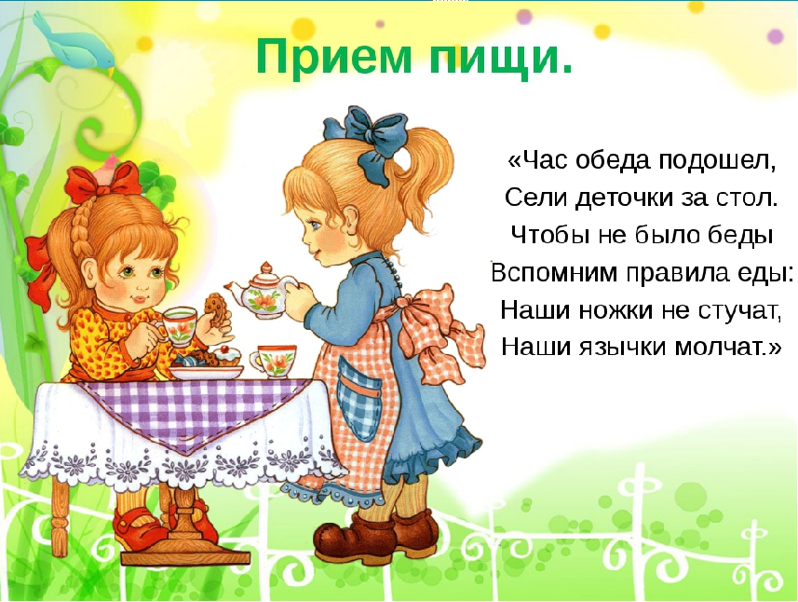
Обратить внимание детей на аромат и вкус еды,
на способы её приготовления;
уточнить названия блюд.

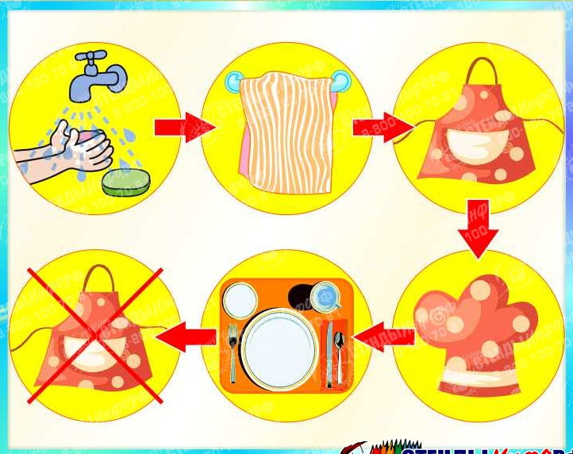

Дневной сон

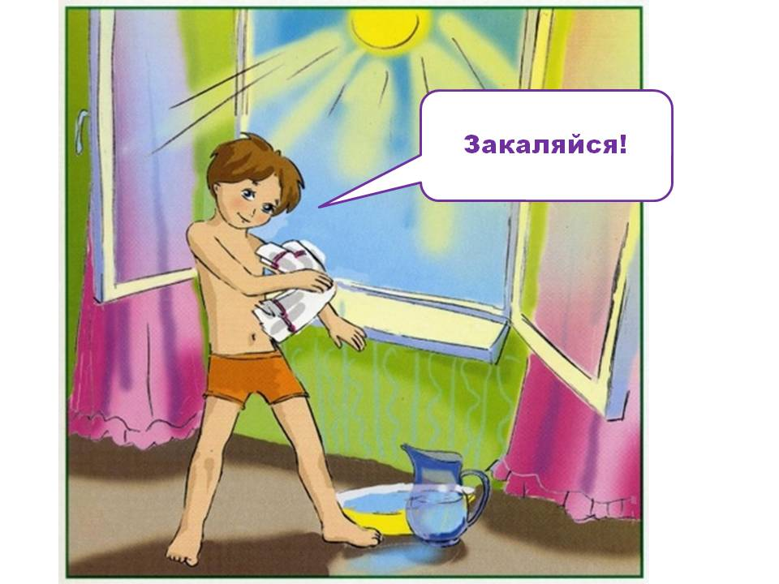
Гимнастика после сна
Цель: создать бодрое, радостное настроение, постепенный переход от сна к бодрствованию.
Чтобы получить заряд бодрости на вторую половину дня, предложите ребёнку выполнить гимнастику после сна
вместе с Антошкой.
Пройди по следующим ссылкам
https://www.youtube.com/watch?v=EjUT4AWfXsA
https://www.youtube.com/watch?v=CCgXO54tru0
https://www.youtube.com/watch?v=c3yl4RRQUeA

2 –я половина дня

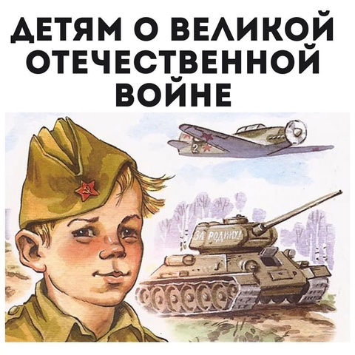

Переборов все трудности и беды,
И разгромив в боях жестокого врага,
Мы обрели великий День Победы,
И эта дата всем нам дорога.
За годом год мы славим эту дату,
Пусть пролетело очень много лет.
Ура народу! Маршалу! Солдату!
Салют живым и тем, кого уж нет!
На площадях и улицах столицы,
Всех городов и сёл, и деревень
Сияют счастьем радостные лица.
да будет свят Победы нашей День!

Чтение художественной
литературы
- Рассказы детям о войне.
Пройдите по следующей ссылки: https://nsportal.ru/sites/default/files/2020/01/18/rasskazy_o_voyne.docx
- Стихотворение о войне.
Пройдите по следующим ссылкам:
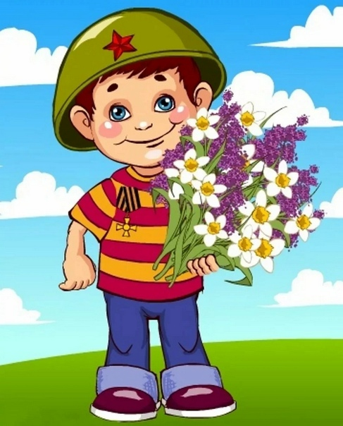
https://www.youtube.com/watch?v=ZexChRu848I
https://www.youtube.com/watch?v=Z9B9tdoN0EQ
https://www.youtube.com/watch?v=fvYx8vxsJ9E
https://www.youtube.com/watch?v=YSHzcOV59Sc
https://www.youtube.com/watch?v=HcHD_YtZAFE

Мультфильм и видео презентация
на тему
«Великая отечественная война»
Пройдите по следующим ссылкам:
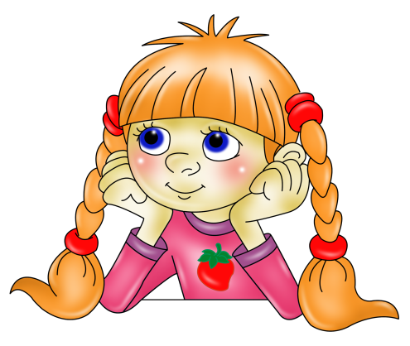
https://www.youtube.com/watch?v=ZKemrlYIDo8&t=149s
https://www.youtube.com/watch?v=FQZCyVRuOeM&t=166s
https://www.youtube.com/watch?v=KUaY6h3yKng
https://www.youtube.com/watch?v=5WL3F35Xl10&t=89s
https://www.youtube.com/watch?v=UWiUB662dnU

Легенда о старом маяке

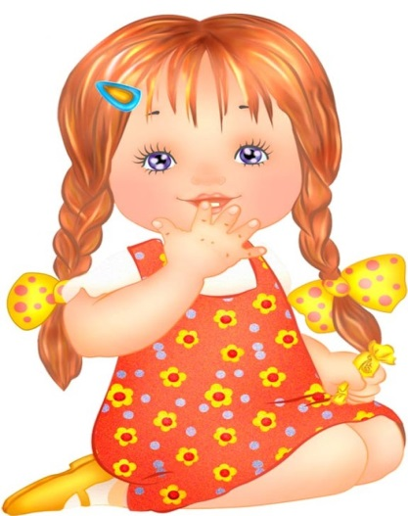
https://www.youtube.com/watch?v=HXgdL2o4dqo&list=PLNNXbJgpekOBN8RNCQ3H435HVHq7KMjsB&index=5

Пройдите по следующим ссылкам:
Песни о войне

https://www.youtube.com/watch?v=MFOVwgqdvNc&t=86s
https://www.youtube.com/watch?v=WmP6jflUUqM
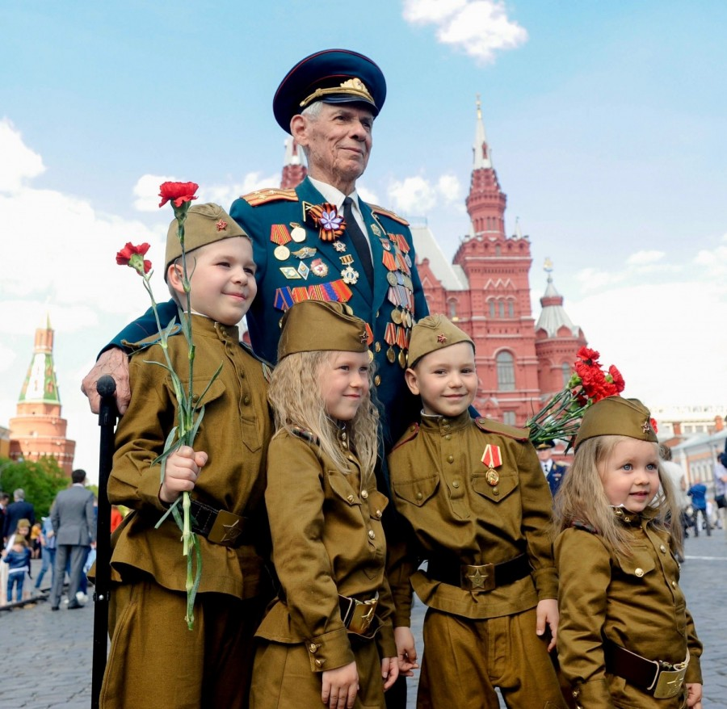
https://www.youtube.com/watch?v=JtgBWnhRtmM&list=RD5sZGmz1NRFk&index=3
https://www.youtube.com/watch?v=_qmvVVoKbDc
https://www.youtube.com/watch?v=8xIMHYNuzkg
https://www.youtube.com/watch?v=sbvibtCqaP4
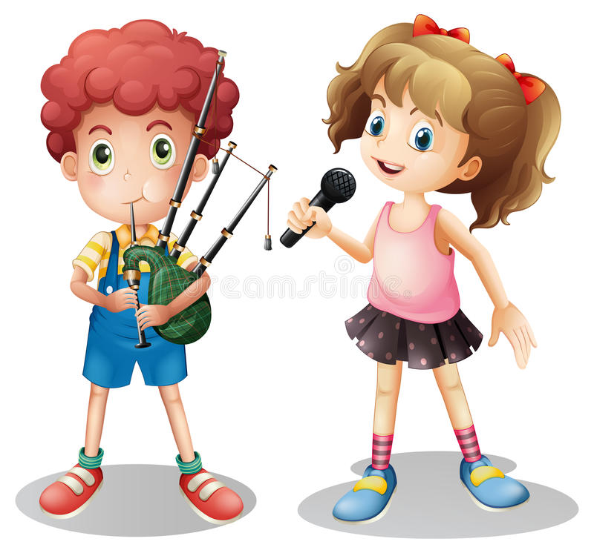

Ужин
Цель: Формирование привычки к здоровому образу жизни;
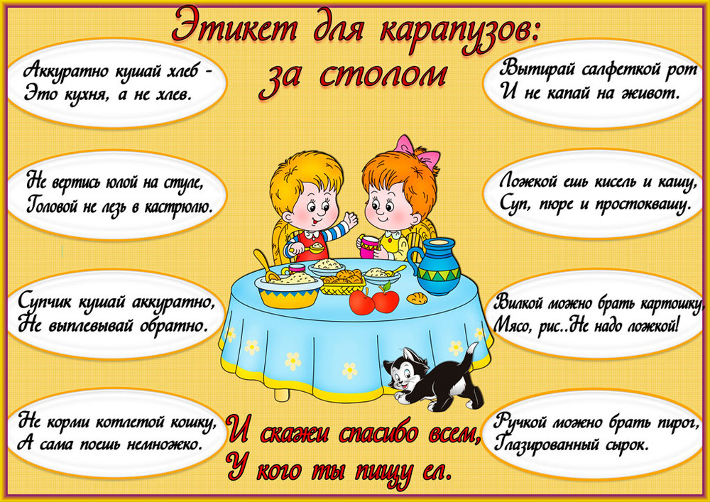
культуру поведения во время еды.
Обратить внимание детей на аромат и вкус еды,
на способы её приготовления;
уточнить названия блюд.
